新 书 推 荐
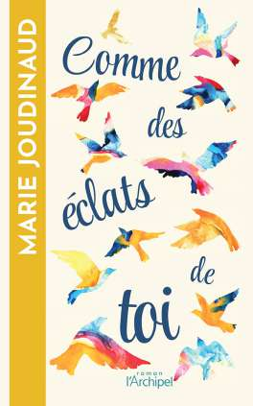
中文书名：《碎片中的光芒》
英文书名：Some Sparkles of You
法文书名：Comme des éclats de toi
作 者：Marie Joudinaud
出 版 社：Archipel
代理公司：ANA/Connie Xiao
页 数：432页
出版时间：2022年2月
代理地区：中国大陆、台湾
审读资料：电子稿/样书
类 型：小说

内容简介：

在巴黎的一个冬夜里，一场车祸杀死了贝蕾妮丝（Bérénice）。

尤利西斯（Ulysse）和玛德琳（Madeleine）是造成这次事故的两名司机，他们都很震惊。尽管他们感到内疚和羞耻，但他们的生活还要继续。但这次事故还存在着其他的后果。

贝蕾妮丝的父亲乔治斯（Georges），已经遭受了一生的痛苦，如今不得不为他的女儿感到悲痛。而埃莉诺（Aliénor）决定开始新的生活，到一个没有人认识她的地方重新开始......

这场事故将束缚四条生命。尤利西斯、玛德琳、埃莉诺和乔治斯是否能找到人生的答案？最终，所有人都会意识到幸福就在前方。

作者简介：


玛丽·茹迪诺（Marie Joudinaud）在巴黎长大，但在香港生活了很多年。在学习了文学和地理之后，她现在是一名文学教师。

谢谢您的阅读！
请将回馈信息发至：萧涵糠(Connie Xiao)
安德鲁﹒纳伯格联合国际有限公司北京代表处
北京市海淀区中关村大街甲59号中国人民大学文化大厦1705室, 邮编：100872
电话：010-82449325
传真：010-82504200
Email: Connie@nurnberg.com.cn
网址：www.nurnberg.com.cn
微博：http://weibo.com/nurnberg
豆瓣小站：http://site.douban.com/110577/
微信订阅号：ANABJ2002


